PHÂN HỆ AGENT

1. Kiến trúc

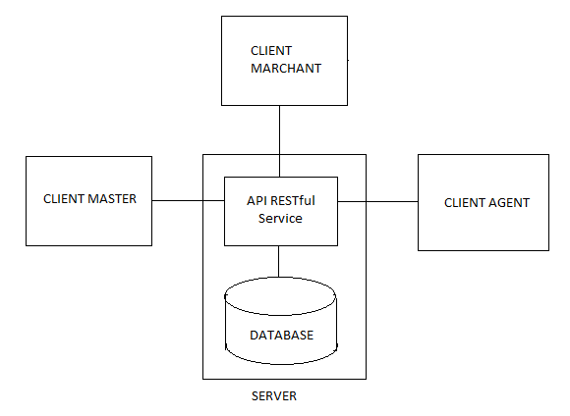

2. Nghiệp vụ

2.1 Sơ đồ use -case nghiep vu - Phân hệ agent

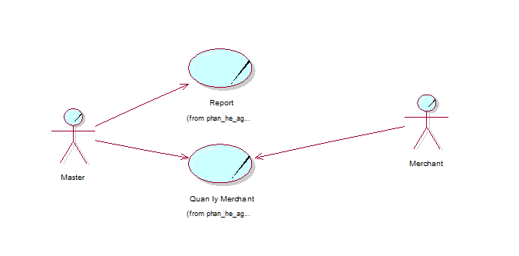

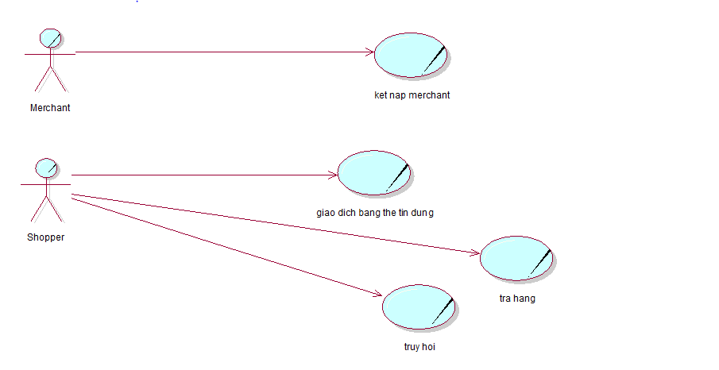

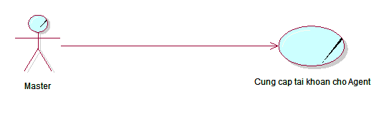

2.2 Đặc tả use-case

|  |  |
| --- | --- |
| Tên Use Case | QUẢN LÝ MERCHANT |
| Mô tả | * UC mô tả quá trình thực hiện quản lý các merchant của agent |
| Dòng cơ bản | 1. Xem thông tin các marchant được quản lý 2. Gửi thông tin đến master qua hệ thống nội bộ 3. Xem thông tin profile 4. Xem chi tiết các merchant theo các view khác nhau 5. Gửi thông báo đến merchant qua hệ thống nội bộ |
| Dòng thay thế | * A5: Tại bước 5, nếu không có merchant thì ko thực hiện |

|  |  |
| --- | --- |
| Tên Use Case | REPORT |
| Mô tả | * UC mô tả quá trình thực hiện report |
| Dòng cơ bản | 1. Xem thông tin các loại giao dịch Daily 2. Xem thông tin các loại giao dich Monthly |
| Dòng thay thế | * A5: Tại bước 5, nếu không có merchant thì ko thực hiện |

|  |  |
| --- | --- |
| Tên Use Case | KẾT NẠP MERCHANT |
| Mô tả | * UC mô tả quá trình xác nhận một merchant đủ điều kiện tham gia vào hệ thống của master , khi đó marchant có khả năng bán hang và thanh toán bằng thẻ tín dụng |
| Dòng cơ bản | 1. Master nhận thông tin đăng kí từ merchant 2. Kiểm tra điều kiện (giấy phép kinh doanh , số năm hoạt động, mã thuế, doanh thu hang tháng, hang năm ) 3. Master Tiến hành các thủ tục hợp đồng với merchant 4. Master tiến hành cai đặt các cơ sở hạ tầng cần thiết để merchant hoạt động giao dịch thẻ (cấu hình máy POS) 5. Gửi thông báo “Merchant chưa đủ điều kiện “ |
| Dòng thay thế | * A2: Tại bước 2, nếu không đủ điều kiện bỏ qua bước 3,4 .Nếu đủ điều kiện bỏ qua bước 5 |

|  |  |
| --- | --- |
| Tên Use Case | GIAO DỊCH BẰNG THẺ TÍN DỤNG |
| Mô tả | * UC mô tả quá trình giao dịch bằng thẻ tín dụng * UC bắt đầu khi một Shopper đến 1 merchant mua hang và thanh toán bằng thẻ tín dụng |
| Dòng cơ bản | 1. Thẻ được quẹt qua máy pos và shopper nhập mã pin 2. Thông tin thẻ được gửi ngay lập tức đến processor xử lý chứng thực 3. Kiểm tra giao dịch 4. Thông tin giao dịch được lưu lại 5. Cuôi ngày , tất cả giao dịch trong ngày được tổng hợp và gửi đến processor 6. Processor tổng hợp và gửi đến master 7. Master kiểm tra có phải là ngân hang phát hành thẻ của shopper hay không 8. Trong vòng 48h, master có nhiệm vụ thanh toán các khoản tiền giao dịch cho merchant 9. CHuyển thông tin giao dịch đến ngân hàng phát hành thẻ tương ứng của shopper 10. Cuối kì, ngân hàng sẽ báo cáo một bản sao kê đến shopper yêu cầu thanh toán các khoản tiền đã giao dịch theo qui định ngân hàng |
| Dòng thay thế | * A2: Tại bước 2, nếu chứng thực không thành công -> dừng qui trình * A3: Tại bước 3, nếu giao dịch không thành công -> dừng qui trình * A7: Tại bước 7, nếu master là ngân hàng phát hành thẻ của shopper thì bỏ qua bước 9, ngược lại bỏ qua bước 8 |

|  |  |
| --- | --- |
| Tên Use Case | TRẢ HÀNG |
| Mô tả | * UC mô tả qui trình trả hàng * UC bắt đầu khi Shopper không hài long mặt hàng mình đã mua |
| Dòng cơ bản | 1. Shopper đến merchant trả hàng và quẹt thẻ của mình 2. Thông tin thẻ được gửi ngay lập tức đến processor xử lý chứng thực 3. Kiểm tra trả hàng 4. Thông tin trả hàng được lưu lại 5. Cuôi ngày , tất cả giao dịch trả hàng trong ngày được tổng hợp và gửi đến processor 6. Processor tổng hợp và gửi đến master 7. Master kiểm tra có phải là ngân hang phát hành thẻ của shopper hay không 8. Trong vòng 48h, master có nhiệm vụ thanh toán các khoản tiền giao dịch cho merchant 9. CHuyển thông tin trả hàng đến ngân hàng phát hành thẻ tương ứng của shopper 10. ngân hàng sẽ Hủy yêu cầu thanh toán các khoản tiền đã giao dịch của shopper |
| Dòng thay thế | * A2: Tại bước 2, nếu chứng thực không thành công -> dừng qui trình * A3: Tại bước 3, nếu trả hàng không thành công -> dừng qui trình * A7: Tại bước 7, nếu master là ngân hàng phát hành thẻ của shopper thì bỏ qua bước 9, ngược lại bỏ qua bước 8 |
| Tên Use Case | TRUY HỒI |
| Mô tả | * UC qui bắt đầu khi cuối kì ngân hàng gửi bản sao kê đến shopper , shopper không đồng ý với bản sao kê này (nhầm lẫn về giá tiền , tên mặt hàng , mặt hàng không có giao dịch) |
| Dòng cơ bản | 1. Ngân hàng nhận yêu cầu xem xét lại của shopper 2. Ngân hàng truy vấn thông tin 3. Ngân hàng yêu câu merchant xác nhận giao dịch 4. Chỉnh sửa lại thông tin cho shopper |
| Dòng thay thế | * A3: Tại bước 3, nếu thông tin chính xác thì bỏ qua bước 4 |

|  |  |
| --- | --- |
| Tên Use-case | **Cung cấp tài khoản cho Agent để quản lý các merchant** |
| Mô tả | Master cung cấp tài khoản cho Agent để quản lý các merchant |
| Tác nhân thực hiện | Master |
| Dòng sự kiện chính | 1. Agent yêu cầu được cung cấp 1 tài khoản. 2. Master tạo mới một Agent theo thông tin được cung cấp. 3. Master cho Agent quyền truy cập vào hệ thống với tài khoản của mình. Kết thúc use-case. |
| Dòng sự kiện phụ | Không có. |

Sơ đồ activity Diagram

Chức năng kết nạp merchant

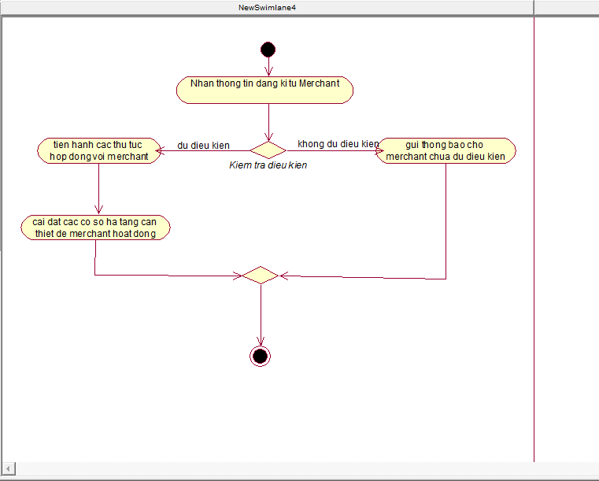

Chức năng giao dich bang the tin dung

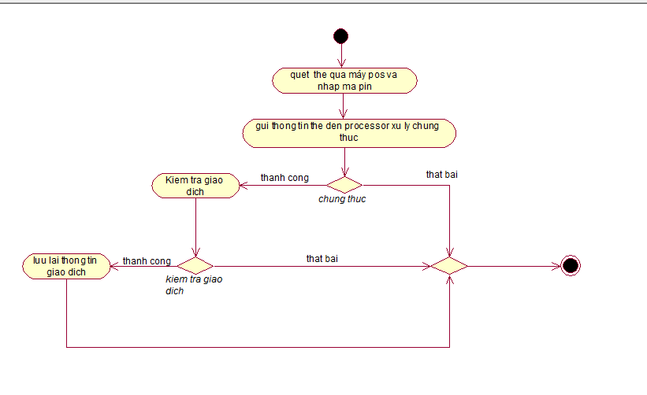

Chức năng Truy hoi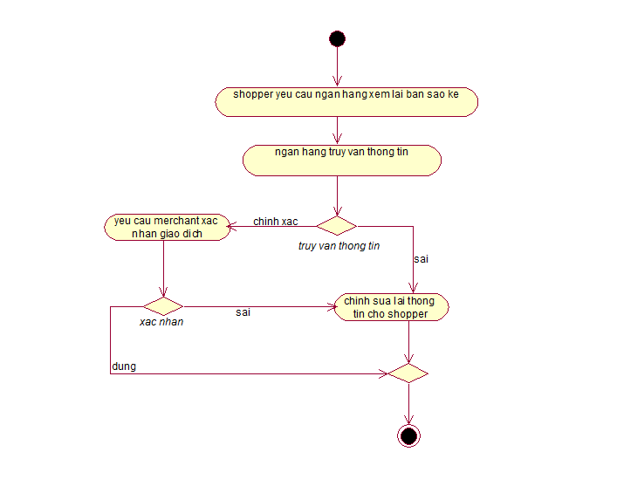

3. Chức năng hệ thống

3.1 Sơ đồ use-case



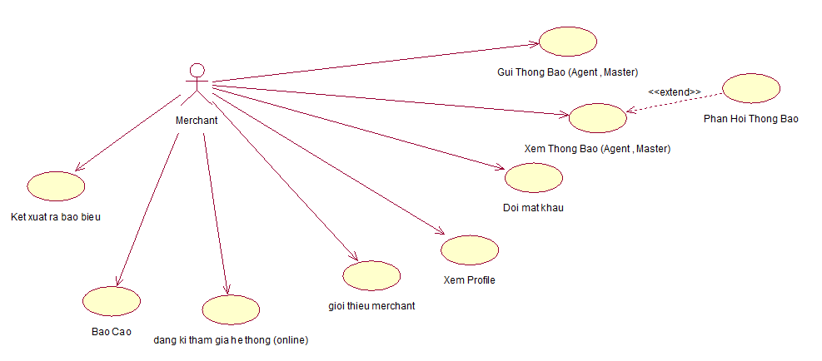

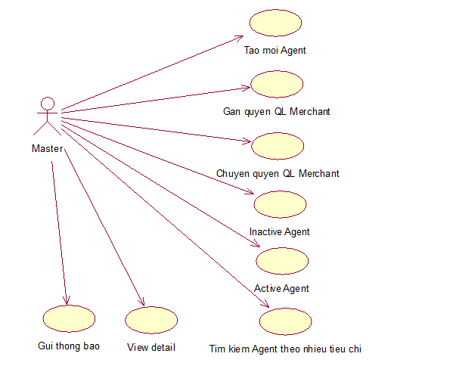

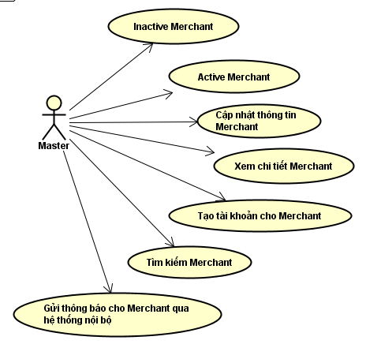

* 1. Đặc tả use-case

Phân hệ Master – Quản lý các Merchant

|  |  |
| --- | --- |
| Tên Use Case | Inactive Merchant |
| Mô tả | Khi Merchant không đạt chuẩn hoạt động trong hệ thống hoặc Merchant yêu cầu chấm dứt hợp đồng |
| Dòng cơ bản | 1. Màn hình hiển thị danh sách các Merchant mà Master đang quản lý 2. Người dùng chọn một Merchant trên màn hình 3. Người dùng bấm nút inactive 4. Hệ thống hiển thị màn hình xác nhận hành động 5. Người dùng xác nhận 6. Hệ thống inactive merchent được chọn 7. Kết thúc use-case |
| Dòng thay thế | 5.1 Người dùng hủy việc thay đổi  5.1.1 Hệ thống không thực hiện hành động  5.1.2 Kết thúc use-case |

|  |  |
| --- | --- |
| Tên Use Case | Active Merchant |
| Mô tả | Merchant muốn tham gia lại hệ thống |
| Dòng cơ bản | 1. Màn hình hiển thị danh sách các Merchant mà Master đang quản lý 2. Người dùng chọn một Merchant trên màn hình 3. Người dùng bấm nút active 4. Hệ thống hiển thị màn hình xác nhận hành động 5. Người dùng xác nhận 6. Hệ thống active merchent được chọn 7. Kết thúc use-case |
| Dòng thay thế | 5.1 Người dùng hủy việc thay đổi  5.1.1 Hệ thống không thực hiện hành động  5.1.2 Kết thúc use-case |

|  |  |
| --- | --- |
| Tên Use Case | Cập nhật thông tin Merchant |
| Mô tả | Master muốn thay đổi thông tin của Merchant |
| Dòng cơ bản | 1. Màn hình hiển thị danh sách các Merchant mà Master đang quản lý 2. Người dùng chọn một Merchant trên màn hình 3. Người dùng bấm nút update 4. Hệ thống hiển thị màn hình thay đổi thông tin 5. Người dùng nhập thông tin mới 6. Người dùng bấm nút lưu 7. Hệ thống cập nhật thông tin mới 8. Kết thúc use-case |
| Dòng thay thế | 5.1 Người dùng hủy việc thay đổi  5.1.1 Hệ thống không thực hiện hành động  5.1.2 Kết thúc use-case |

|  |  |
| --- | --- |
| Tên Use Case | Xem chi tiết Merchant |
| Mô tả | Master muốn xem thông tin của Merchant |
| Dòng cơ bản | 1. Màn hình hiển thị danh sách các Merchant mà Master đang quản lý 2. Người dùng chọn một Merchant trên màn hình 3. Người dùng bấm nút update 4. Hệ thống hiển thị màn hình thay đổi thông tin 5. Người dùng nhập thông tin mới 6. Người dùng bấm nút lưu 7. Hệ thống cập nhật thông tin mới 8. Kết thúc use-case |
| Dòng thay thế | 5.1 Người dùng hủy việc thay đổi  5.1.1 Hệ thống không thực hiện hành động  5.1.2 Kết thúc use-case |

Phân hệ Agent

|  |  |
| --- | --- |
| Tên Use Case | Xem thông tin các merchant được quản lý |
| Mô tả | * UC mô tả chức năng xem thông tin của merchant |
| Dòng cơ bản | 1. Màn hình hiển thị danh sách các merchant mà agent quản lý 2. Người dùng chọn 1 merchant trên màn hình 3. Hệ thống kiểm tra thông tin và lấy thông tin của merchant đó hiển thị lên màn hình 4. Kết thúc use-case |
| Dòng thay thế | * A: Tại bước 3, nếu không có dữ liệu:   + Hệ thống thông báo "Không tìm thấy thông tin"  + Quay lai bước 2 của use-case |

|  |  |
| --- | --- |
| Tên Use Case | Gửi thông tin cho master |
| Mô tả | * UC mô tả chức năng gửi thông tin cho master |
| Dòng cơ bản | 1. Hệ thống hiển thi màn hình gửi thông tin 2. Người dùng nhập các thông tin cần thiết trên màn hình và nhấn nút gửi 3. Hệ thống kiểm tra thông tin và đưa thông tin sang hệ thống nội bộ để gửi sang master 4. Hệ thống thông báo gửi thành công 5. Kết thúc use-case |
| Dòng thay thế | * A: Tại bước 3, nếu gửi không thành công:   + Hệ thống thông báo "Gửi thông tin không thành công"  + Quay lai bước 1 của use-case |

|  |  |
| --- | --- |
| Tên Use Case | Xem thông tin profile |
| Mô tả | * UC mô tả chức năng xem thông tin profile của agent |
| Dòng cơ bản | 1. Người dùng chọn chức năng xem thông tin profile 2. Hệ thống kiểm tra thông tin và lấy thông tin của agent đó hiển thị lên màn hình 3. Kết thúc use-case |
| Dòng thay thế | Không có |

|  |  |
| --- | --- |
| Tên Use Case | Gửi thông báo cho merchant |
| Mô tả | * UC mô tả chức năng gửi thông báo merchant |
| Dòng cơ bản | 1. Hệ thống hiển thị màn hình gửi thông báo cho merchant 2. Người dùng chọn 1 merchant trên màn hình 3. Hệ thống kiểm tra thông tin và lấy thông tin của merchant đó hiển thị lên màn hình 4. Người dùng nhập thông báo cần gửi và nhấn gửi 5. Hệ thống gửi thông tin thành công 6. Kết thúc use-case |
| Dòng thay thế | * A: Tại bước 3, người dụng chọn tất cả   + Không thực hiện bước 3  + Người dùng nhập thông báo cần gửi và nhấn gửi  + Hệ thống gửi thông tin thành công |

|  |  |
| --- | --- |
| Tên Use Case | Gửi thông báo cho Agent , Master |
| Mô tả | * UC mô tả chức năng Gui Thong Bao cho (Agent , Master) |
| Dòng cơ bản | 1. Hệ thống hiển thị màn hình thông báo 2. Người dùng chọn 1 Agent hoặc Master trên màn hình 3. Hệ thống kiểm tra thông tin và lấy thông tin của Agent hoặc Master đó hiển thị lên màn hình 4. Người dùng nhập thông báo cần gửi và nhấn gửi 5. Hệ thống thông báo gửi thông tin thành công 6. Kết thúc use-case |
| Dòng thay thế | * A2: Tại bước 2 người dụng chọn tất cả thì Không thực hiện bước 3 |

|  |  |
| --- | --- |
| Tên Use Case | Xem thông báo của Agent, Master |
| Mô tả | * UC mô tả chức năng Xem Thong Bao của (Agent , Master) |
| Dòng cơ bản | 1. Hệ thống hiển thị màn hình thông báo 2. Người dùng chọn 1 thông báo của Agent hoặc Master trên màn hình 3. Hệ thống hiển thị thông tin của Agent hoặc Master và nội dung thông báo 4. Chọn Thoát để kết thúc use-case |
| Dòng thay thế |  |

|  |  |
| --- | --- |
| Tên Use Case | Phản hồi thông báo của Agent , Master |
| Mô tả | * UC mô tả chức năng Phản hồi Thong Bao của (Agent , Master) |
| Dòng cơ bản | 1. Người dung sau khi thực hiện Use Case “Xem thông báo của Agent , Master” 2. Người dùng chọn Phản hồi thông báo 3. Nhập nội dung phản hồi -> chọn gủi phản hồi 4. Thông bao phản hồi thành công 5. Chọn Thoát để kết thúc use-case |
| Dòng thay thế |  |

|  |  |
| --- | --- |
| Tên Use Case | Đổi mật khẩu |
| Mô tả | * UC mô tả chức năng đổi mật khẩu của Merchant * UC bắt đầu khi người dung Merchant có nhu cầu thay đổi mật khẩu |
| Dòng cơ bản | 1. Người dung chọn thay đổi mật khẩu 2. Hệ thống hiển thị màn hình thay đổi mật khẩu 3. Người dùng nhập thông tin (mật khẩu cũ ,mật khẫu mới , xác nhận mật khẩu mới) -> Thay đổi 4. Hệ thống kiểm tra thông tin thay đổi mật khẩu 5. Thông bao thay đổi thành công 6. Chọn Thoát để kết thúc use-case |
| Dòng thay thế | * A4: Tại bước 4 nếu thông tin không hợp lệ thì thông báo thất bại và quay lại bước 2 |

|  |  |
| --- | --- |
| Tên Use Case | Xem thông tin profile |
| Mô tả | * UC mô tả chức năng xem thông tin profile của Merchant |
| Dòng cơ bản | 1. Người dùng chọn chức năng xem thông tin profile 2. Hệ thống kiểm tra thông tin và lấy thông tin của Merchant đó hiển thị lên màn hình 3. Chọn Thoát để kết thúc use-case |
| Dòng thay thế | Không có |

|  |  |
| --- | --- |
| Tên Use Case | Giới Thiệu Merchant |
| Mô tả | * UC mô tả chức năng giới thiệu cho 1 Merchant mới có nhu cầu muốn tham gia hệ thống |
| Dòng cơ bản | 1. Người dùng chọn chức năng giới thiệu Merchant 2. Hệ thống hiển thị lên màn hình đăng kí Merchant 3. Nhập thông tin đăng kí của Merchant muốn tham gia -> Gửi 4. Thông báo gửi thông tin đăng kí thành công |
| Dòng thay thế | * A4: Tại bước 4 nếu thông tin được chấp nhận thì Master sẽ liên hệ lai với Merchant đăng kí để kí hợp đồng |

|  |  |
| --- | --- |
| Tên Use Case | Đăng kí tham gia hệ thống |
| Mô tả | * UC mô tả chức năng đăng kí tham gia hệ thống của 1 Merchant * UC bắt đầu khi một cửa hàng có nhu cầu tham gia và đăng kí bằng hình thức online |
| Dòng cơ bản | 1. Cửa hàng truy cập website -> và chọn đăng kí Merchant Online 2. Hệ thống hiển thị lên màn hình đăng kí Merchant 3. Nhập thông tin đăng kí của cửa hàng muốn tham gia -> Gửi 4. Thông báo gửi thông tin đăng kí thành công |
| Dòng thay thế | * A4: Tại bước 4 nếu thông tin được chấp nhận thì Master sẽ liên hệ lai với Merchant đăng kí để kí hợp đồng |

|  |  |
| --- | --- |
| Tên Use Case | Báo Cáo (Merchant) |
| Mô tả | * UC mô tả chức năng xem báo cáo của Merchant * UC bắt đầu khi một Merchant có nhu cầu xem lai báo cáo về giao dịch của Cửa hàng |
| Dòng cơ bản | 1. Người dung chọn chức năng Báo Cáo 2. Hệ thống hiển thị lên màn hình Báo Cáo 3. Chọn thông tin xuất báo cáo ( các loại giao dịch , khoảng thời gian : **daily, Monthly, Quaterly, Yearly, MonthToDate ….**) 4. Chọn Xem báo cáo 5. Hiển thị thông tin các giao dịch theo yêu cầu |
| Dòng thay thế |  |

|  |  |
| --- | --- |
| Tên Use-case | **Tạo mới một Agent** |
| Mô tả | Master thực hiện thêm mơi một Agent vào hệ thống |
| Tác nhân thực hiện | Master |
| Dòng sự kiện chính | 1. Hệ thống hiển thị màn hình tạo mới Agent. 2. Người dùng nhập thông tin vào form. 3. Hệ thống kiểm tra thông tin có hợp lệ không, có trùng không. 4. Hệ thống thông báo đã tạo thành công. 5. Kết thúc use-case. |
| Dòng sự kiện phụ | A. Tại bước 3, nếu thông tin không hợp lệ hoặc trùng lắp thì sẽ thông báo và quay lại bước 2. |

|  |  |
| --- | --- |
| Tên Use-case | **Gán quyền quản lý các merchant cho Agent** |
| Mô tả | Master thực hiện gán quyền quản lý một Marchant cho Agent |
| Tác nhân thực hiện | Master |
| Dòng sự kiện chính | 1. Hệ thống hiển thị màn hình thông tin của Merchant. 2. Người dùng chọn Agent cần gán quyền ở field Agent quản lý. 3. Hệ thống cập nhật thay đổi. 4. Hệ thống thông báo đã tạo thành công. 5. Kết thúc use-case. |
| Dòng sự kiện phụ | Không có. |

|  |  |
| --- | --- |
| Tên Use-case | **Chuyển quyền quản lý các merchant từ Agent này sang cho một Agent khác** |
| Mô tả | Master thực hiện việc thay đổi Agent quản lý của một Merchant |
| Tác nhân thực hiện | Master |
| Dòng sự kiện chính | 1. Hệ thống hiển thị màn hình thông tin của Merchant. 2. Người dùng thay Agent cần chuyển ở field Agent quản lý. 3. Hệ thống cập nhật thay đổi. 4. Hệ thống thông báo đã tạo thành công. 5. Kết thúc use-case. |
| Dòng sự kiện phụ | Không có. |

|  |  |
| --- | --- |
| Tên Use-case | **Inactive Agent: Agent không hợp tác nữa** |
| Mô tả | Master hủy bỏ hợp tác với Agent |
| Tác nhân thực hiện | Master |
| Dòng sự kiện chính | 1. Hệ thống hiển thị màn hình thông tin của Agent. 2. Người dùng thay đổi trạng thái hợp tác của Master đó bới Agent: Bật/Tắt. 3. Sau đó người dùng Lưu chỉnh sửa. 4. Hệ thống cập nhật thay đổi. 5. Hệ thống thông báo đã tạo thành công. 6. Kết thúc use-case. |
| Dòng sự kiện phụ | Không có. |

|  |  |
| --- | --- |
| Tên Use-case | **Active Agent: Agent muốn hợp tác tiếp tục** |
| Mô tả | Master muốn hợp tác với Agent |
| Tác nhân thực hiện | Master |
| Dòng sự kiện chính | 1. Hệ thống hiển thị màn hình thông tin của Agent. 2. Người dùng thay đổi trạng thái hợp tác của Master đó bới Agent: Bật/Tắt. 3. Sau đó người dùng Lưu chỉnh sửa. 4. Hệ thống cập nhật thay đổi. 5. Hệ thống thông báo đã tạo thành công. 6. Kết thúc use-case. |
| Dòng sự kiện phụ | Không có. |

|  |  |
| --- | --- |
| Tên Use-case | **Tìm kiếm Agent theo nhiều tiêu chí** |
| Mô tả | Master tìm kiếm Agent theo nhiều thông tin của Agent |
| Tác nhân thực hiện | Master |
| Dòng sự kiện chính | 1. Hệ thống hiển thị màn hình thông tin chung của Master. 2. Người dùng nhập hoặc chọn các field điều kiện tìm kiếm. 3. Sau đó nhấn nút Tìm kiếm. 4. Hệ thống xử lý tìm Agent theo điều kiện được chọn. 5. Hệ thống hiển thị đúng những Agent phù hợp với điều kiện trên.. 6. Kết thúc use-case. |
| Dòng sự kiện phụ | A. Nếu bước 4, hệ thống không tìm thấy kết quả nào phù hợp thì xuất ra thông báo cho người dùng. Thực hiện lại bước 2. |

|  |  |
| --- | --- |
| Tên Use-case | **View detail: Xem chi tiết agent với nhiều view khác nhau** |
| Mô tả | View detail: Xem chi tiết agent với nhiều view khác nhau (Xem Agent theo vùng miền, theo loại merchant, theo doanh thu merchant,….. ) |
| Tác nhân thực hiện | Master |
| Dòng sự kiện chính | 1. Hệ thống hiển thị màn hình thông tin chung của Master. 2. Người dùng nhập hoặc chọn các field điều kiện tìm kiếm. 3. Sau đó nhấn nút Tìm kiếm. 4. Hệ thống xử lý tìm Agent theo điều kiện được chọn. 5. Hệ thống hiển thị đúng những Agent phù hợp với điều kiện trên.. 6. Kết thúc use-case. |
| Dòng sự kiện phụ | A. Nếu bước 4, hệ thống không tìm thấy kết quả nào phù hợp thì xuất ra thông báo cho người dùng. Thực hiện lại bước 2. |

|  |  |
| --- | --- |
| Tên Use-case | **Gửi thông báo cho Agent qua hệ thống nội bộ** |
| Mô tả | Master gửi thông báo cho Agent qua hệ thống nội bộ |
| Tác nhân thực hiện | Master |
| Dòng sự kiện chính | 1. Hệ thống hiển thị màn hình gửi thông báo. 2. Người dùng nhập nội dung thông báo muốn gửi. 3. Người dùng nhấn lệnh Gửi. 4. Hệ thống xử lý gửi đi thông báo. 5. Hệ thống báo cho người dùng đã gữi thành công. 6. Kết thúc use-case. |
| Dòng sự kiện phụ | A. Nếu bước 4, hệ thống gửi thất bại. Thì không thực hiện bước 5. |

Sơ đồ activity Diagram

Gửi thông báo cho Agent, Master

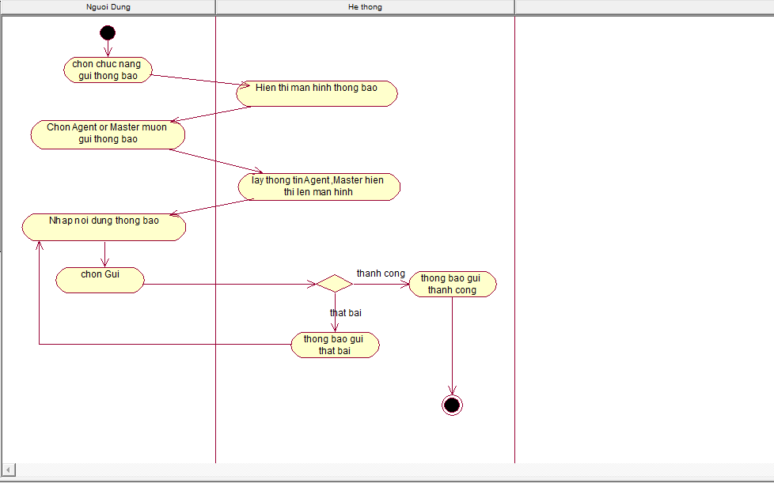

Xem thông báo của Agent , Master

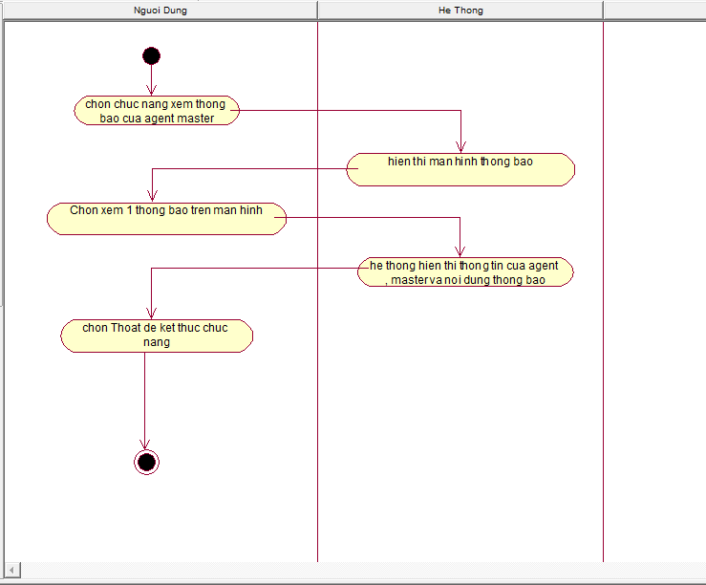

Phản hồi thông báo của Agent , Master

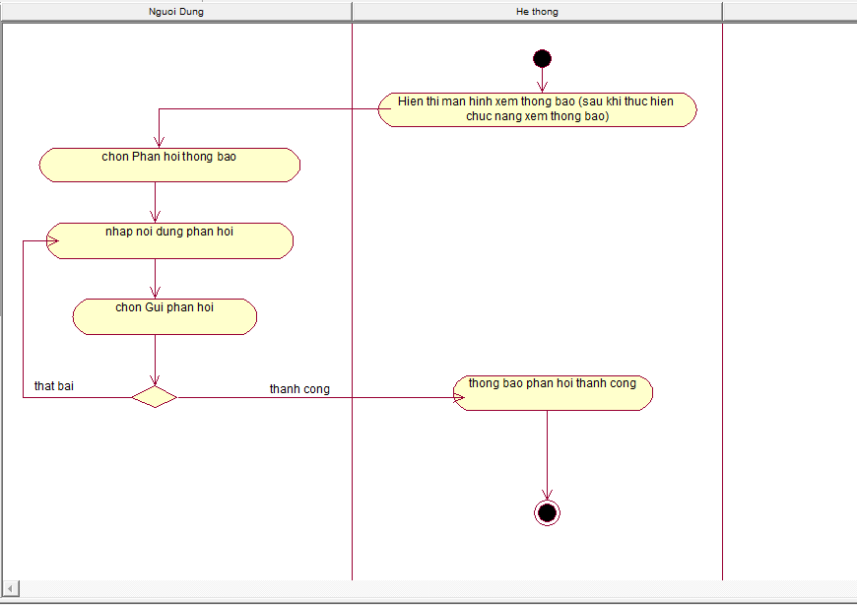

Đổi mật khẩu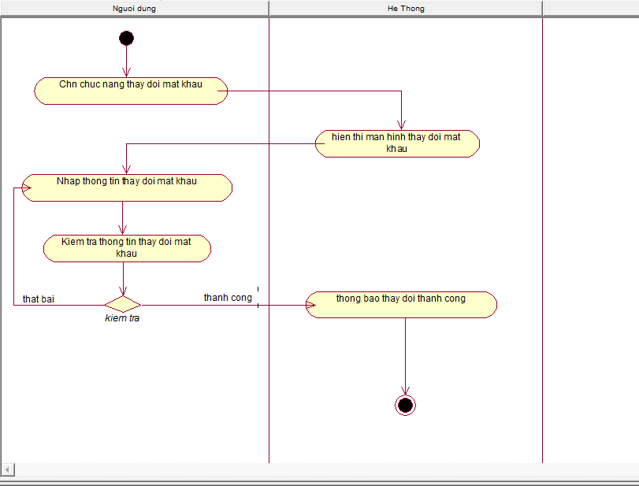

Xem thông tin Profile

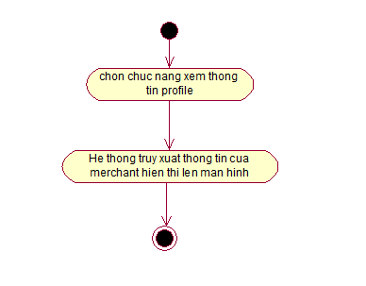

Báo cáo (Merchant)

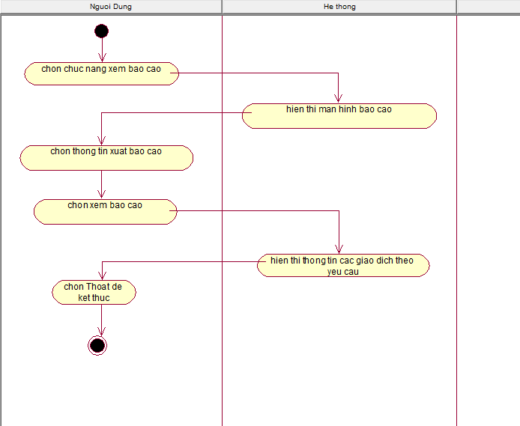

4. Sơ đồ lớp mức phân tích

5. Lược đồ database